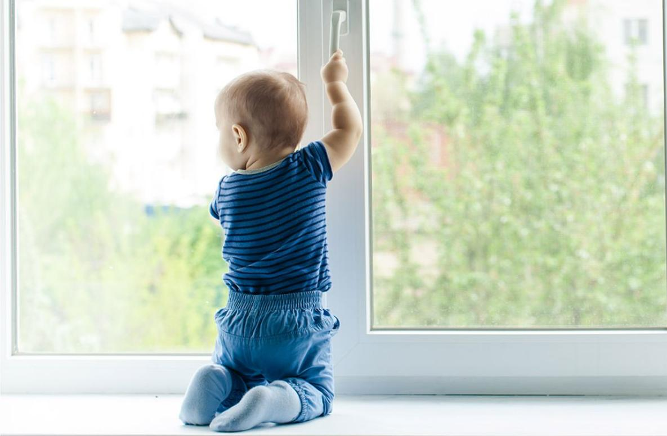 | Прокуратура Иланского района Красноярского края  предупреждает:  Не допустите гибели или травмирования ребенка!  Вы в ответе за его жизнь и здоровье!  Во избежание трагических событий с детьми взрослым необходимо:  - быть более ответственными за жизнь и здоровье детей – главную жизненную ценность;  - ни под каким предлогом не отлучаться из комнаты с открытыми окнами, выходами на балконы, лоджии, если в комнате находится ребенок и может открыть окна и выходы самостоятельно (при выполнении неотложных домашних дел, даже при переписке по телефону и т.д. и т.п., ребенок не должен оставаться вне зоны внимания взрослых);  - малышам регулярно напоминайте об опасности игр, когда они оказываются рядом с подоконником и пытаются на него забраться, играя в прятки и т.д.;  - нельзя ставить ребенка на подоконник, нужно строго пресекать даже попытки таких детских игр и любознательности;  - обязательно установить на окна специальные проверенные блокираторы, препятствующие открытию окна ребенком самостоятельно.  -не оставлять мебель вблизи окон, чтобы ребенок не мог взобраться на подоконник.  - не использовать москитные сетки без соответствующей защиты окна. - нельзя надеяться на режим микропроветривания на металлопластиковых окнах - из этого режима окно легко открыть, если даже случайно взяться за ручку.  Прокуратура Иланского района Красноярского края  663800, г. Иланский, ул. Коммунистическая, 42  Тел. 83917321683, 83917321373

